№1144
21 апреля 2009 г.
Уважаемые господа!

Информируем Вас, что в период с 19 по 26 мая в Турции пройдут Российско-Турецкие мероприятия по торгово-экономическому сотрудничеству: 9-е заседание Межправительственной Российско-Турецкой комиссии по торгово-экономическому сотрудничеству – с 20 по 22 мая 2009 г. в столице Турции г. Анкаре. Открывает заседание Председатель Российской части МПК – Министр промышленности и торговли Российской Федерации В.Б. Христенко.
Программа пребывания:
19 мая – вылет в Анкару; 20-22 мая – заседание МПК; 23 мая – перелет в Стамбул, свободное время; 24 мая – рабочие встречи на профильных фабриках, или экскурсии;
25 мая – Российско-Турецкий бизнес-форум: презентации российских и турецких компаний, знакомство с деловыми кругами, посещение предприятий разных отраслей промышленности по интересам; 26 мая – посещение предприятий, встречи, вылет в Москву.
С российской стороны в заседании МПК участвуют представители Минпромторга РФ, Минэкономразвития РФ, МИД РФ, крупнейшие предприятия, работающие с Турцией: ОАО ВО «Технопромэкспорт», ОАО «Лукойл», ОАО «Газпромэкспорт», ОАО «Техностройэкспорт», ЗАО «Загранэнергостроймонтаж», ОАО ВО «Силовые машины», ОАО «Стройтрансгаз», ОАО «Краснодаргазстрой», ОАО «Трансстрой», ЗАО «Атомстройэкспорт», ОАО «Интер РАО ЕЭС» и др.
Цель: обеспечить информацией деловые круги регионов в России и Турции о потенциальных возможностях для дальнейшего развития торгово-экономических связей, взаимных инвестиций в экономику Турции и России, а также совместных инвестиций в третьи страны.
Тематика: энергетическое и газовое оборудование, машиностроение, металлургия, авиатехника, космическое и навигационное оборудование, морские суда, транспорт и связь, высокие технологии, банки, инвестиции, сельское хозяйство и агропромышленный комплекс, медицина, автомобильные, железнодорожные и морские перевозки грузов.
В форуме примут участие Стамбульская Торговая и Промышленные палаты, другие палаты и биржи Турции, Ассоциация промышленников и бизнесменов Турции, Комитет внешнеэкономических связей Турции, представители профильных министерств, более 100 представителей бизнеса Турции. Для организации индивидуальных встреч и посещения профильных предприятий по просьбе турецкой стороны необходимо подать информацию о компании не позже 15 мая 2009 года.
Стоимость: Регистрационный сбор - 170 Евро. Включение информации в официальный каталог формата А5 - 300 Евро, стоимость размещения стенда (3х2 м. кв.) - 700 Евро (по желанию).
Вы можете заказать пакет услуг у нас. Стоимость проживания и перелета см. на сайте www.zarubezhexpo.ru или по телефонам: (495)637-36-33, 637-50-79, 637-36-66, многоканальный номер (495)721 32-36.
За последние годы Россия стала крупнейшим торговым партнером Турции. В 2008 году общий товарооборот между нашими странами составил 32 млрд. долларов.
Информационную поддержку бизнес-форуму оказывают ведущие российские и турецкие СМИ.
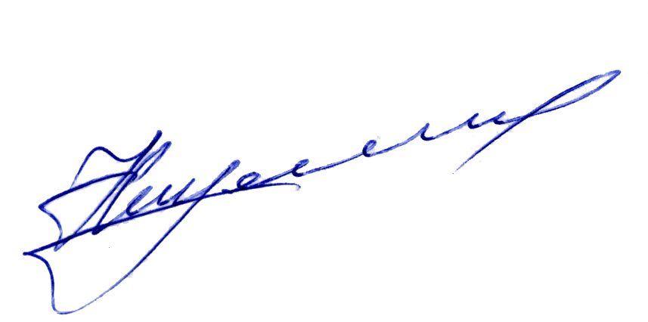
С уважением,

Генеральный директор
ОАО «Зарубеж-Экспо» Ю.И. Черкашин

Исп. Забелина С. А.
(495)721-32-36

